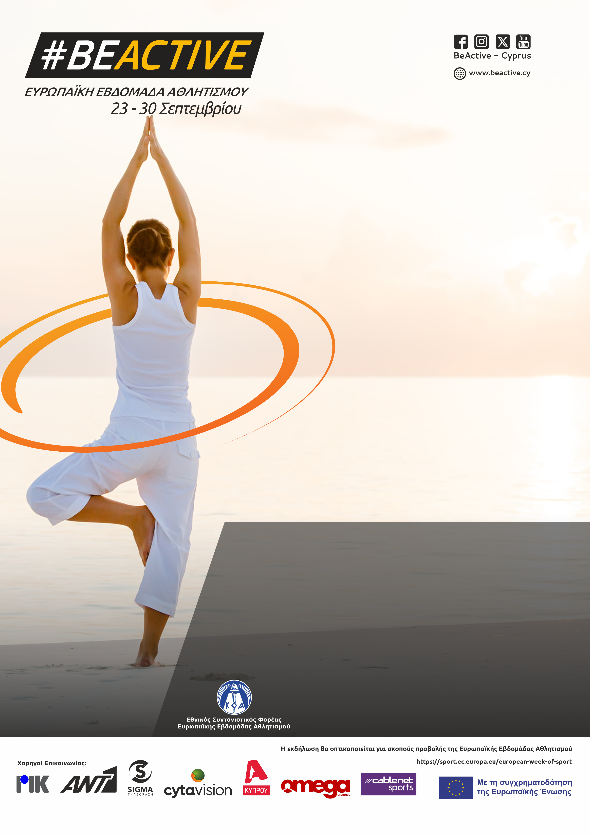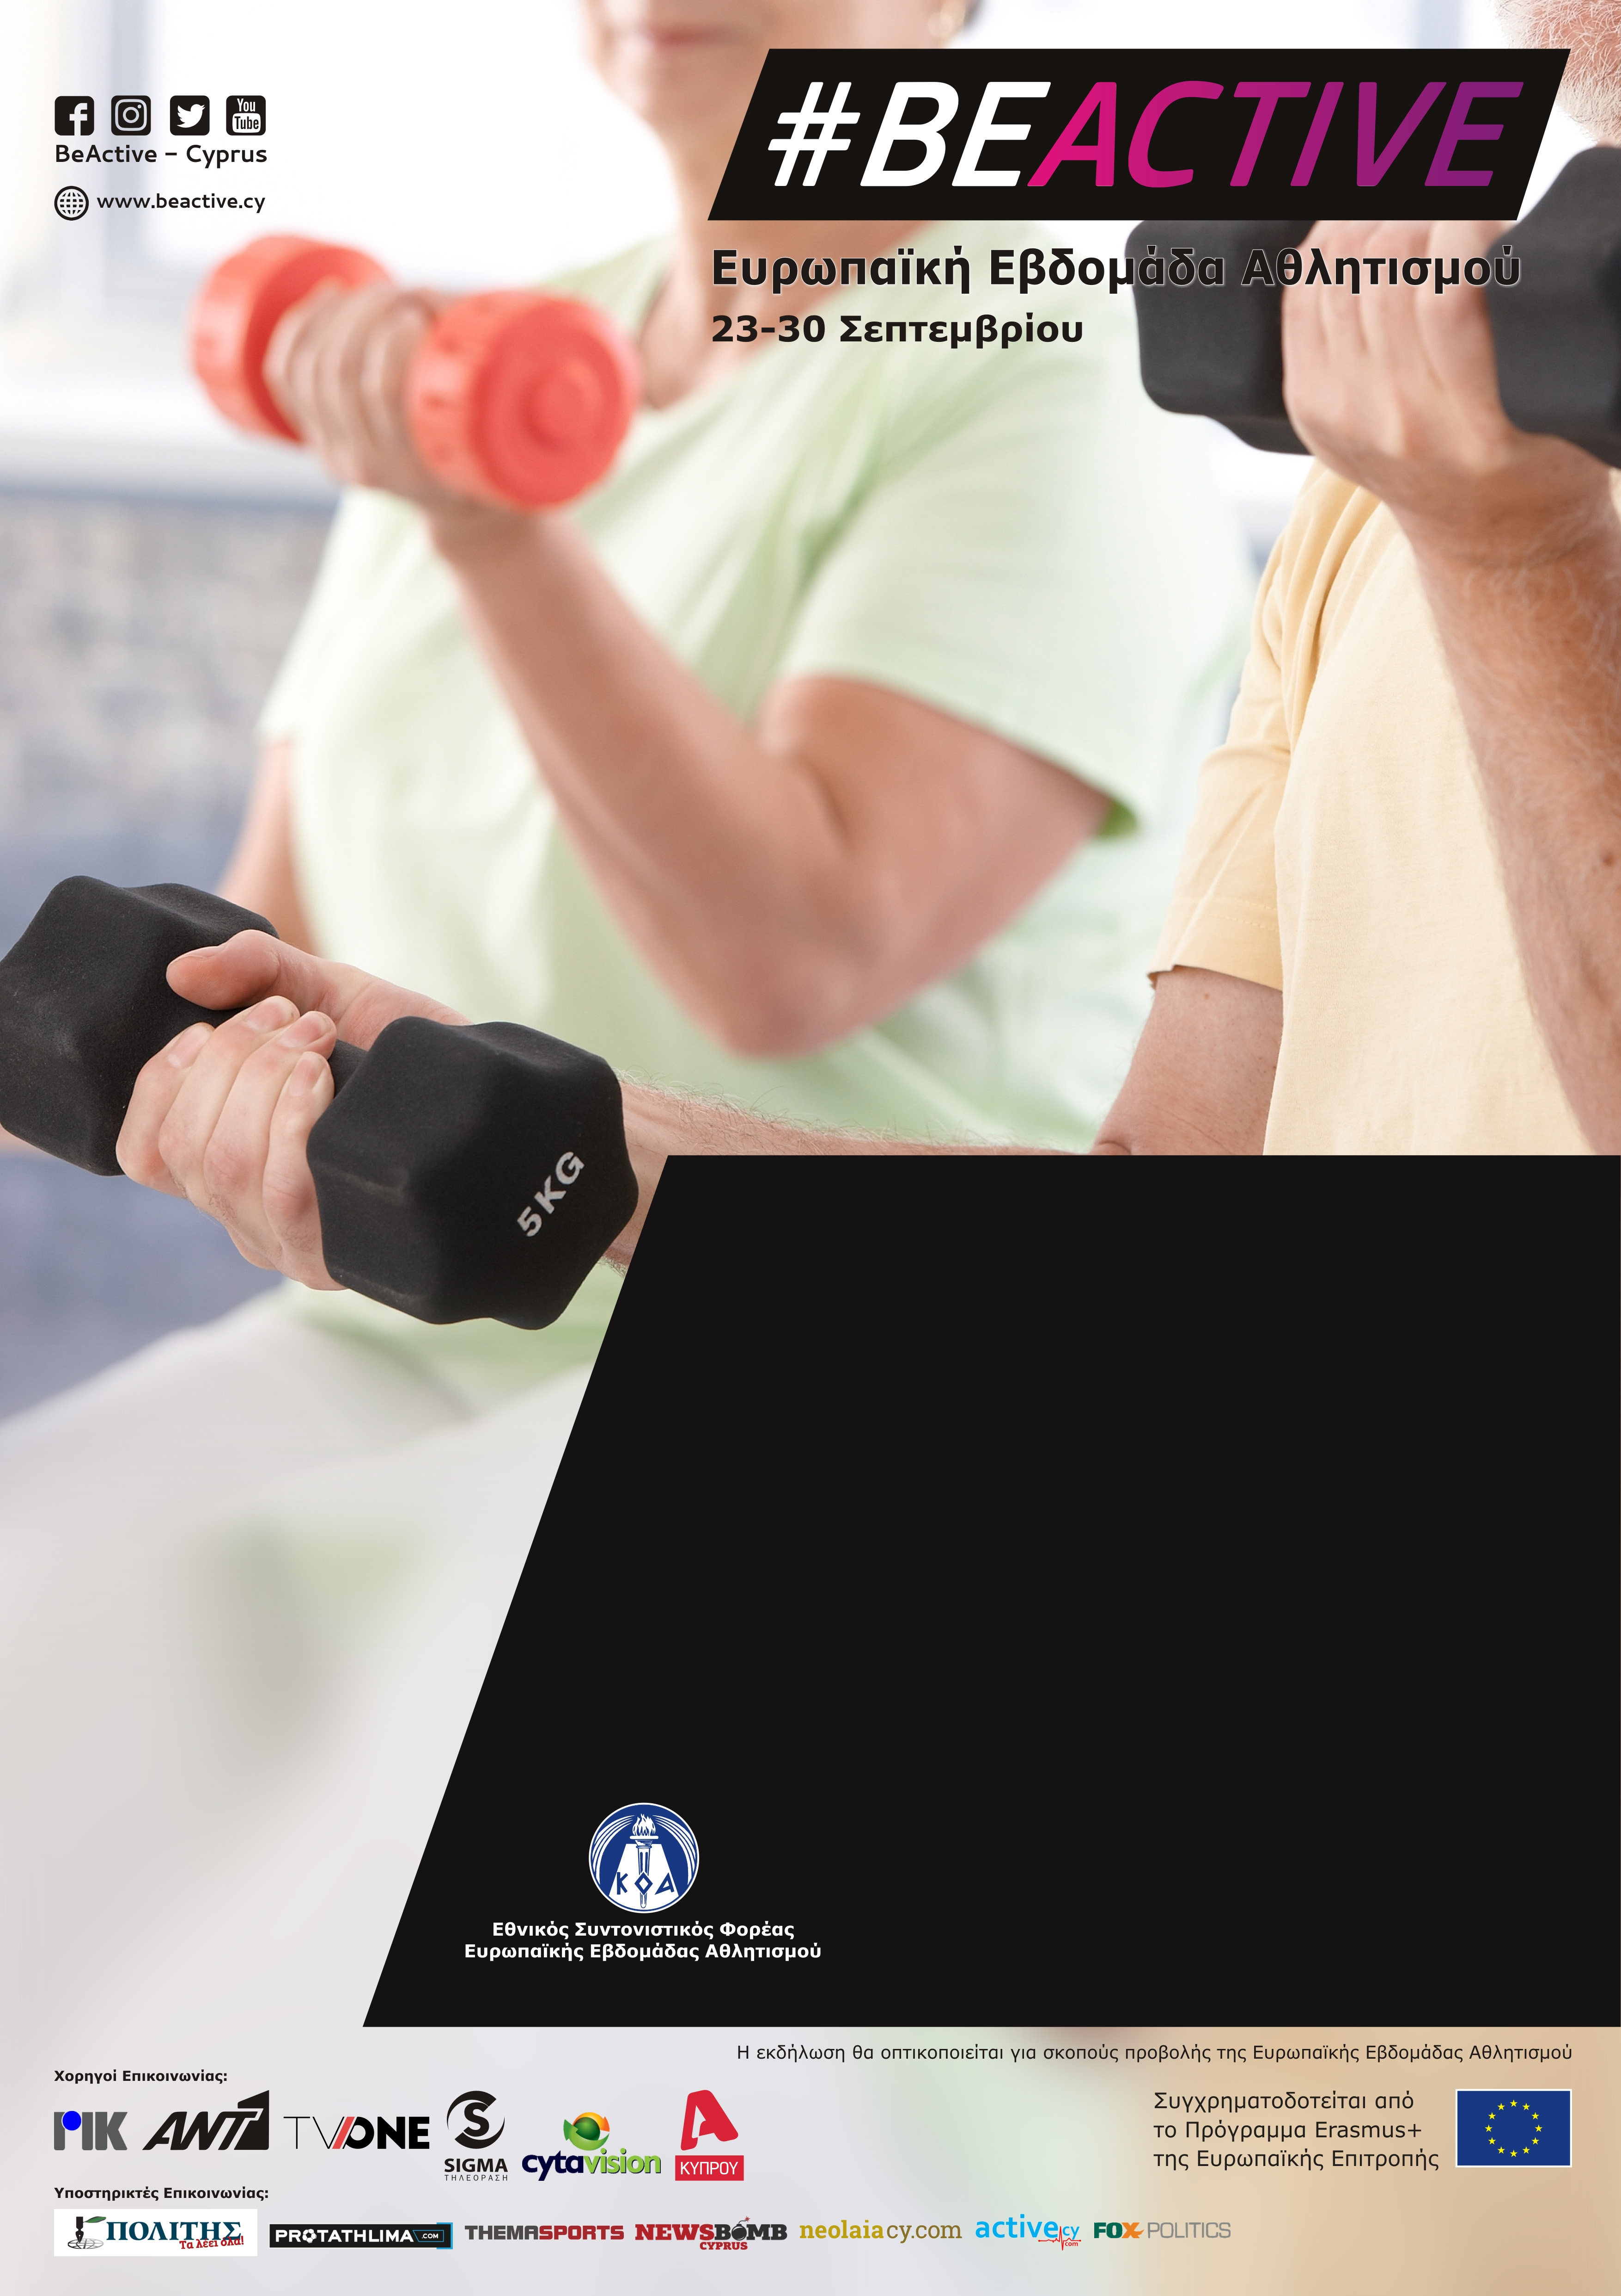

**Ημερ: Σάββατο 27/09/2025**

**Ώρα: 08:30 – 09:30**

**Τοποθεσία: Παραλία Μαζωτού**

Ελάτε να γυμναστούμε στη θάλασσα όπου η άσκηση στην άμμο προσφέρει πολλά οφέλη! Η επαφή με τη φύση και η αίσθηση του ήχου της θάλασσας κατά την άσκηση στην παραλία έχει θετική επίδραση στη διάθεση και το στρες.

Η συμμετοχή είναι ελεύθερη.

Άσκηση στην άμμο

**Διοργανωτής:**